**MODELO DE CÁMARA TRONQUERA VÁLVULA 3”**



**MODELO DE CÁMARA TRONQUERA VÁLVULA 3”**

**VISTA EN PLANTA**



**MODELO DE CÁMARA TRONQUERA VÁLVULA 3”**



**MODELO FR CÁMARA TRONQUERA VÁLVULA 3”**

**DETALLE DE LA ARMUDARA DE REFUERZO**



**MODELO DE CÁMARA TRONQUERA VÁLVULA 3”**

**DETALLE DE COMPUERTA**



**CÁMARA TRONQUERA VÁLVULA 3”**



**UBICACIÓN DE LA OBRA**



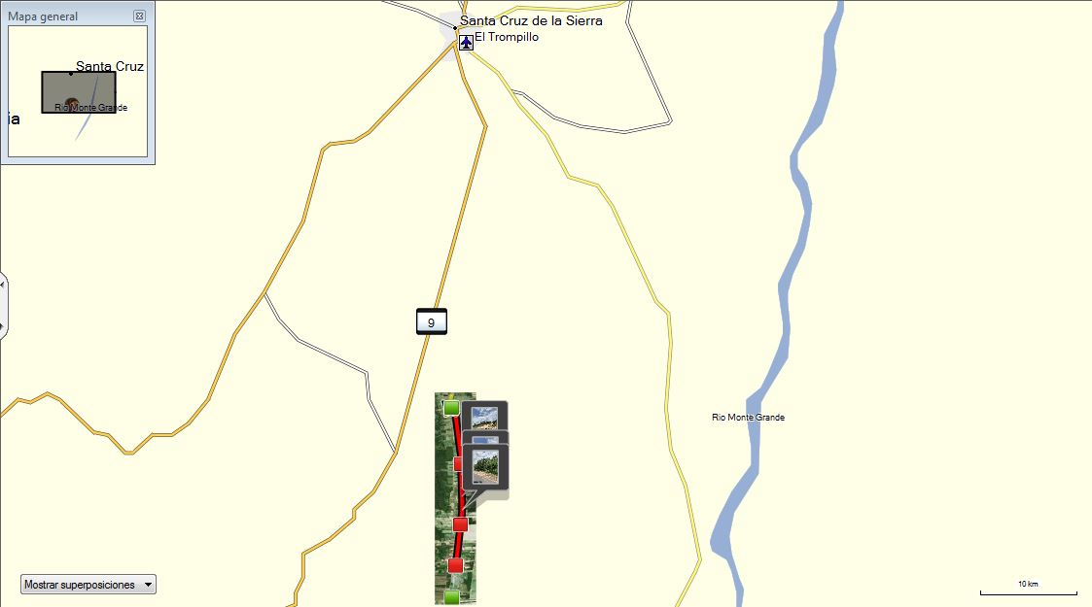

**PLANO DE RED PRIMARIA A CONSTRUIR Y RED PRIMARIA ZANJA HONDA**

**(PARA PRUEBAS HIDROSTÁTICAS Y ESTANQUEIDAD)**





|  |  |  |
| --- | --- | --- |
| Elaborado por: | Revisado por: | Aprobado por: |
|  |  |  |
| Ingeniero de Proyectos | Responsable de Ingeniería y Proyectos | Jefe Unidad Distrital de Construcciones |